DIAGRAMAS | COSMETIC LAB

Diagrama de procesos
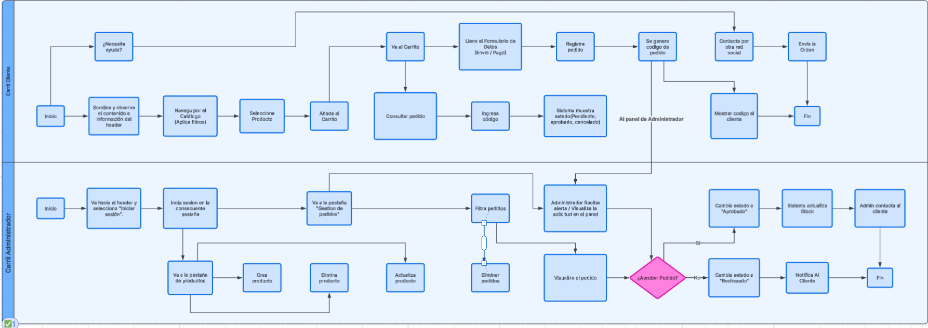
Diagrama de clases UML:
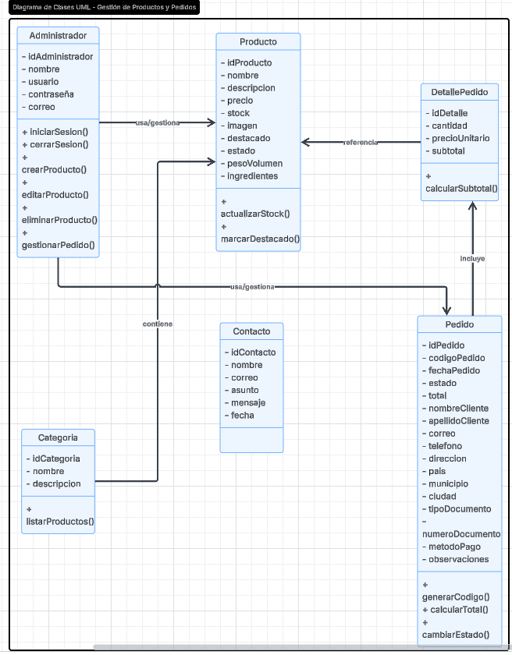
DIAGRAMA MER:
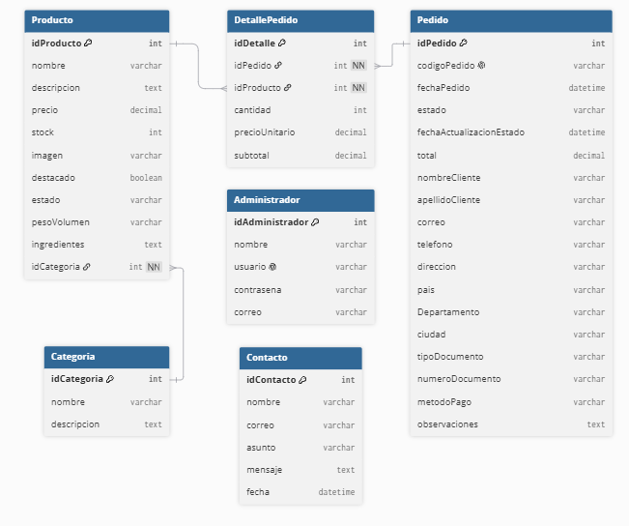
DIAGRAMAS DE CASO DE USO:
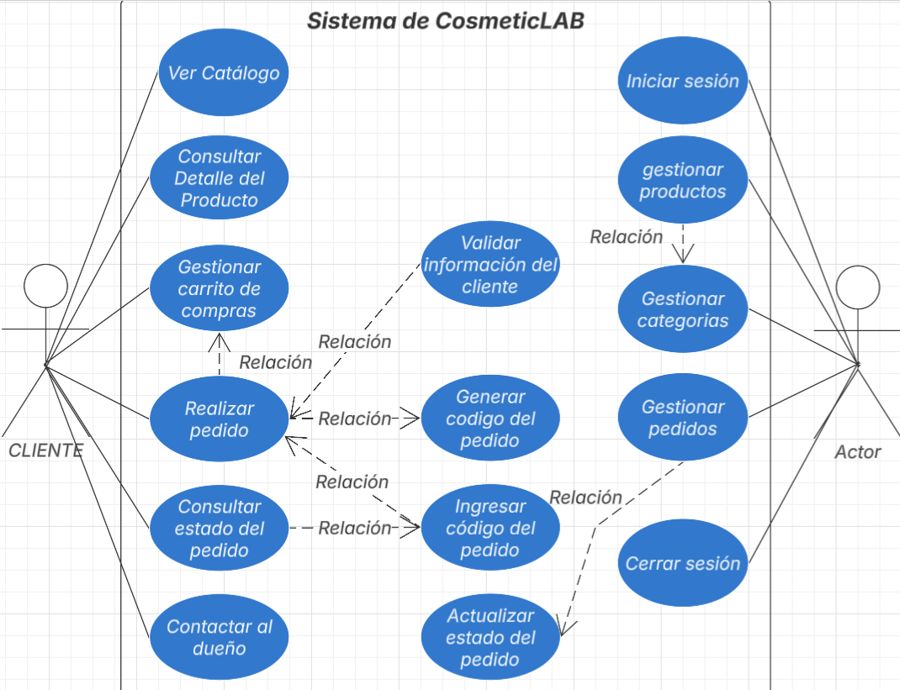

DIAGRAMA DE ARQUITECTURA:
